
标题，黑体一号加粗居中。

毕 业 设 计

中文题目，宋体三号加粗，1.5倍行距

中文题目
英文题目
英文题目，Times New Roman，三号加粗，1.5倍行距

表格行高0.9cm

院 系： | 计算机与信息工程学院
年级专业：
姓 名： | 楷体四号居中，1.5倍行距
学 号：
指导教师：
职 称：

201X年5月

毕业设计（论文）诚信声明书

本人郑重声明：在毕业设计（论文）工作中严格遵守学校有关规定，恪守学术规范；我所提交的毕业设计（论文）是本人在 指导教师的指导下独立研究、撰写的成果，设计（论文）中所引用他人的文字、研究成果，均已在设计（论文）中加以说明；在本人的毕业设计（论文）中未剽窃、抄袭他人的学术观点、思想和成果，未篡改实验数据。
本设计（论文）和资料若有不实之处，本人愿承担一切相关责任。

学生签名：
年 月 日

厦门理工学院学位论文著作权使用声明

本人同意厦门理工学院根据《中华人民共和国学位条例暂行实施办法》等规定保留和使用此学位论文，并向主管部门或其指定机构送交学位论文（包括纸质版和电子版），允许学位论文进入厦门理工学院图书馆及其数据库被查阅、借阅。本人同意厦门理工学院将学位论文汇编出版，采用影印、缩印或者其它方式合理复制学位论文。
本学位论文属于：
（）1.经厦门理工学院教学工作委员会审查核定的保密学位论文，于 年 月 日解密，解密后适用上述授权。
（）2.不保密，适用上述授权。
（请在以上相应括号内打“√”或填上相应内容。保密学位论文应是已经厦门理工学院教学工作委员会审定过的学位论文，未经厦门理工学院教学工作委员会审定的学位论文均为公开学位论文。此声明栏不填写的，默认为公开学位论文，均适用上述授权。）

声明人（签名）：
年 月 日

摘 要
宋体“小五号”居中，Abstract部分用Times New Roman小五号
页眉：1.5cm;页脚1.75cm。
标题：黑体16磅加粗居中，段前24磅，段后18磅
企业信息化是围绕提高企业的经济效益和企业的竞争力，充分利用电子信息技术，不断扩大信息技术在企业运营中的应用和服务，提高企业对信息资源的共享程度和管理的便捷度。本文根据某汽车销售代理公司为背景，研究为了更便捷地管理大型进口车辆采购信息，使车辆的采购过程、以及对采购过程信息的统计更为规范化，实现基于Web服务的车辆采购管理系统，方便采购方、销售方、海关、提货公司、存货仓库、发货公司能有更便捷的平台来进行管理、使用和维护，开发和设计的采购管理系统。本文从需求分析开始，详细的分析了本系统的功能及国际贸易涉及到的信用证，清关的业务流程，同时也说明了数据库的设计思想和在本系统上设计思想的实现。在详细设计中，从系统界面到每一个共同功能点的实现也做了详细的分析及说明。
标题：黑体16磅加粗居中，单倍行距，段前24磅，段后18磅
正文内容：宋体12磅，行距20磅，段前段后0磅
本系统采用Struts + Spring + Hibernate三个成熟的集成框架为基础进行开发和设计，运用Java EE开发语言，结合Postgre数据库，配合Tomcat服务器，在Windows操作系统上，搭建一个基于B/S架构的车辆采购管理系统。软件设计时充分考虑整个应用的灵活性和可扩展性原则要求，通过合理的模块划分和采用模块化软件设计，实现系统软件在业务变更或软件技术发展时的灵活性适应能力。系统功能覆盖整个国际贸易、车辆采购的资金流和信息流及海关清关的全过程，对业务流程的全面全过程跟踪，即时迅捷的统计和查询，较友好的程序界面，能够方便用户操作。
……
宋体12磅，行距20磅，段前段后0磅，“关键词”三字加粗；多关键间用分号分隔

关键词：采购；B/ S架构；SSH
ABSTRACT
Abstract部分用Times New Roman 10.5磅
By improving the economic efficiency and the competitiveness of enterprises, enterprise information make full use of electronic information technology and expand the information technology in the applications and services of business enterprise, improving the convenience of information sharing and management for the enterprises. Based on the practical automobile sales agents of the company, researching in a way of managing large import of vehicle more easily, it standardizes the purchase of vehicle and the census of the purchase, as well as achieve the management system of purchase of the vehicle based on the Web service, providing the procurement side , seller, customs , company stock warehouse , shipping company a more convenient platform to do the management , use, maintenance , development and design.
……
Times New Roman 12磅，行距20磅，段前段后0磅

Key Words: Purchase; B / S architecture; SSH
Times New Roman 12磅，“Key Words”加粗

目 录
黑体五号,单倍行距，两端对齐,页码右对齐，目录展示到三级目录即可。

第1章 引言 1
1.1 研究背景 1
1.2 研究分析 1
1.2.1 可行性分析 1
黑体五号,单倍行距，两端对齐,页码右对齐，目录展示到三级目录即可。
1.3 主要研究内容 1
1.3.1 研究要点1 1
第2章 数据库设计 2
2.1 数据库逻辑（三层表关系）设计 2
2.1.1 采购模块相关表设计 2
2.2 数据需求分析 3
2.3 二级标题 3
2.3.1 三级标题 4
第3章 结论与展望 5
3.1 结论 5
3.2 进一步工作的方向 5
参考文献 6
附录A 规范的参考文献格式 7
一、参考文献的类型 7
二、参考文献的格式及举例 7
三、注释 8
致 谢 9

引言

研究背景
随着经济全球化进程的不断加快，人类社会已经进入一个全面发展的经济时代，企业所处的商业环境也发生了巨大的变化，顾客的需求多样化，技术创新不断更新，企业市场竞争愈加激烈，企业的市场核心竞争力成为企业关注的重点。在一个企业中， 采购流程是必不可少的环节，在制造行业的企业中采购成本达到销售额的百分之五十以上，其他行业的情况也类似。
现如今，信息占据着社会的主流地位，计算机在各行各业中的运用已经得到普及，自动化、信息化的管理越来越广泛应用到实际生活的各个领域中。当今社会是飞速进步的世界，原始的手工记录方式已经被社会所淘汰了，计算机化管理应运而生。

研究分析

可行性分析
技术可行性要考虑现在所具备的技术条件能否能够顺利完成系统的开发，软件和硬件配备能否满足开发的需求等。汽车管理项目的采购管理系统是基于成熟的SSH框架使用J2EE开发的，对轻量级的应用系统开发配置使用eclipse和Apache Tomcat整合开发的技术已经相对成熟，在公司企业中的软件开发较为常见。同时在技术上还有公司的技术顾问支持和学校导师的指导，对于完成该管理系统的开发在技术上是可行的。

主要研究内容

研究要点1
搜索
两章之间使用分节符

技术路线

数据库设计

数据库逻辑（三层表关系）设计
……

采购模块相关表设计
英文统一使用New Times Roman字体
英文统一使用New Times Roman字体
英文统一使用New Times Roman字体
表 2.1系统所使用的部分表

序列 | 表名 | 表类型 | 说明
1 | User_info | 基础信息表 | 用户表
2 | Organization_info | 基础信息表 | 组织表
3 | Person | 基础信息表 | 用户表
4 | Product | 基础信息表 | 车辆信息表
5 | Order_info | 采购管理表 | 订单表
6 | Purchase_order | 采购管理表 | 采购订单表
7 | Order_feature_info | 采购管理表 | 订单扩展表
8 | Order_feature_category | 采购管理表 | 订单扩展类别表

………………
………………
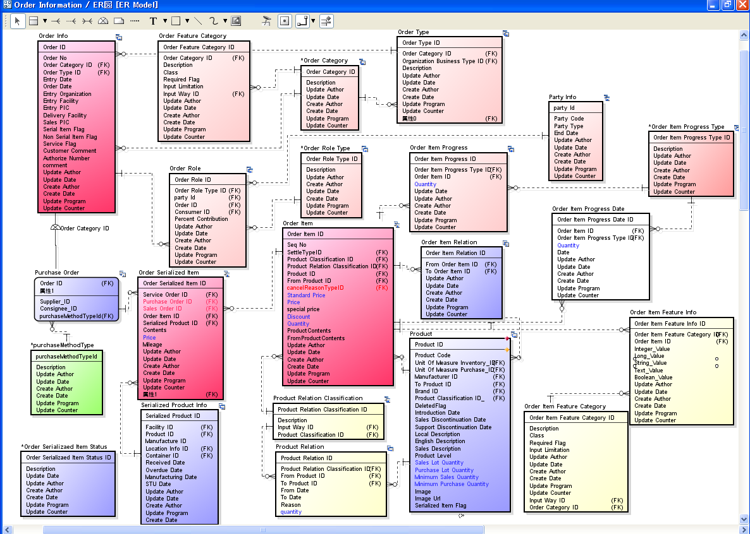
图 2.1采购模块的表关系

数据需求分析
图均用以下例子进行编号，右键，选择更新域进行统一的图编号
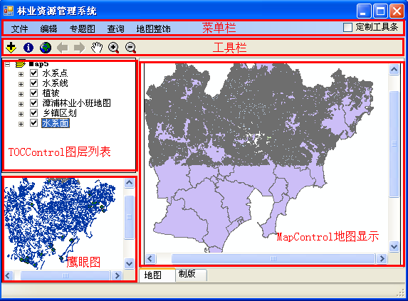
图 2.2非线性构形状态转移过程示意图

……………………
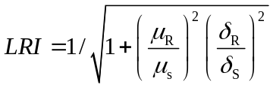 (2.1)
公式居中，序号顶右
其中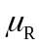，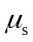分别为抗力和载荷效应的均值，……。

二级标题
正文内容^{[1]}

三级标题
正文内容，首行缩进两个中文字符。

结论与展望
结论主要描述自己所做的工作，而不是工作的具体过程，例如熬了几个夜晚，请教了几次老师等等。

结论
本文对XXXX系统的设计、实现进行了研究，总结了XX系统的开发方法和技术路线，并在XX平台上实现了一个较为复杂的XXXX系统，在实际使用中具有良好的效果。本文的具体工作包括以下几个方面：
1、确定了XXXX系统的开发方法和技术路线：
本文比较分析了目前XXXX系统实现方法的特点，根据应用需求与实际情况，确定了XXXX系统实现的技术途径，构建了XXXX系统的技术框架。
2、XXXX关键算法的构建和优化
在XXXX系统中，XXXX是一个关键核心算法，本文具体分析了当前各类算法的优缺点，结合XXXX具体情况，对XXXX算法进行了关键优化，
3、XXXX系统原型的实现。
根据需求和关键算法，本文设计并实现了一个XXXX系统的原型，并在此基础上展开了应用实验，实验效果良好，达到了设计目标
……

进一步工作的方向
本文的研究虽然取得了初步的成功，但还有许多有待进一步深入进行的研究工作，这里择其要者简要讨论如下：
标题：黑体16磅加粗居中，单倍行距，段前24磅，段后18磅；内容：宋体10.5磅（英文用Times New Roman体10.5磅），行距16磅，段前段后0磅，参考文献应在文中相应地方按出现顺序标引，参考文献数量一般应超过本科规定的文献阅读量

参考文献
- 周绍森，王志国，胡德龙. 中部塌陷与中部崛起[J]. 南昌大学学报（人文社会科学版），2003，34(6): 14～18.
- Wilfred J, Pandey VN,Nair CKK,et al. Risk sharing and industrial specialization: regional and international evidence [J]. The Economic Journal, 1998, 108(11): 1149～1161.
- 奥桑德主编．区域整合中的中央与地方关系(上册,第1版)[M]．胡动译．南京：南京大学出版社，1981, 452～482.
- 冯兴元．区域经济学[M]．天津：天津大学出版社，1979.
- 惠梦君,吴德海,柳葆凯,等. 奥氏体—贝氏体球铁的发展[C]. 全国铸造学会奥氏体—贝氏体球铁专业学术会议．武汉,1986.
- 金波. 采用并联型液压系统的水轮机调速器控制系统研究[D]. 浙江大学，1998.
- 张楠. 一种氧化锆材料的制备方法[P]. 中国,专利文献种类, 881089073，2002.
- 全国文献工作标准化技术委员会第六分委员会[S]．GB 6447—86 文摘编写规则．北京：中国标准出版社，1986.
- 王明亮. 关于中国学术期刊标准化数据库系统工程的进展[EB/01]. http://www.cajcd.cn/pub/wml.txt/980810-2.html, 1998-08-16/1998-10-04.
参考文献必须标明文献类型标志：普通图书 M；会议录 C；汇编 G；报纸 N；期刊 J；学位论文 D；报告 R；标准 S；专利 P；数据库 DB；计算机程序 CP；电子公告 EB。电子文献载体类型标志：磁带 MT；磁盘 DK；光盘 CD；联机网络 OL。
通常应标出引用的参考献页码范围

附录A 规范的参考文献格式
为论文可选部分，标题要求同各章标题，正文部分：宋体12磅（英文用Times New Roman体12磅），两端对齐书写，段落首行左缩进2个汉字符。行距20磅（段落中有数学表达式时，可根据表达需要设置该段的行距），段前0磅，段后0磅。
……

一、参考文献的类型
参考文献（即引文出处）的类型以单字母方式标识，具体如下：
M——专著 C——论文集 N——报纸文章 J——期刊文章
D——学位论文 R——报告 S——标准 P——专利
A——文章
对于不属于上述的文献类型，采用字母“Z”标识。
常用的电子文献及载体类型标识：
［ＤＢ/OL］——联机网上数据(database online)
［DB/MT］——磁带数据库(database on magnetic tape)
［Ｍ/CD］——光盘图书(monograph on CDROM)
［ＣＰ／DK］——磁盘软件(computer program on disk)
［Ｊ／ＯＬ］——网上期刊(serial online)
［ＥＢ/OL］——网上电子公告(electronic bulletin board online)
对于英文参考文献，还应注意以下两点：
①作者姓名采用“姓在前名在后”原则，具体格式是： 姓，名字的首字母. 如： Malcolm Richard Cowley 应为：Cowley, M.R.，如果有两位作者，第一位作者方式不变，&之后第二位作者名字的首字母放在前面，姓放在后面，如：Frank Norris 与Irving Gordon应为：Norris, F. & I.Gordon.；
②书名、报刊名使用斜体字，如：Mastering English Literature，English Weekly。

二、参考文献的格式及举例
1．期刊类
【格式】[序号]作者.篇名[J].刊名，出版年份，卷号（期号）：起止页码.
【举例】
[1] 周融，任志国，杨尚雷，厉星星.对新形势下毕业设计管理工作的思考与实践[J].电气电子教学学报，2003(6)：107-109.
[2] 夏鲁惠.高等学校毕业设计教学情况调研报告[J].高等理科教育，2004(1):46-52.
[3] Heider, E.R.& D.C.Oliver. The structure of color space in naming and memory of two languages [J]. Foreign Language Teaching and Research, 1999, (3): 62 – 67.
2．专著类
【格式】[序号]作者.书名[M].出版地：出版社，出版年份：起止页码.
【举例】
[4] 刘国钧，王连成.图书馆史研究[Ｍ].北京：高等教育出版社，1979：15-18，31.
[5] Gill, R. Mastering English Literature [M]. London: Macmillan, 1985: 42-45.
3．报纸类
【格式】[序号]作者.篇名[N].报纸名，出版日期（版次）.
【举例】
[6] 李大伦.经济全球化的重要性[N]. 光明日报，1998-12-27(3).
[7] French, W. Between Silences: A Voice from China[N]. Atlantic Weekly, 1987-8-15(33).

4．论文集
【格式】[序号]作者.篇名[C].出版地：出版者，出版年份：起始页码.
【举例】
[8] 伍蠡甫.西方文论选[C]. 上海：上海译文出版社，1979：12-17.
[9] Spivak,G. “Can the Subaltern Speak?”[A]. In C.Nelson & L. Grossberg(eds.). Victory in Limbo: Imigism [C]. Urbana: University of Illinois Press, 1988, pp.271-313.
[10] Almarza, G.G. Student foreign language teacher’s knowledge growth [A]. In D.Freeman and J.C.Richards (eds.). Teacher Learning in Language Teaching [C]. New York: Cambridge University Press. 1996. pp.50-78.
5．学位论文
【格式】[序号]作者.篇名[D].出版地：保存者，出版年份：起始页码.
【举例】
[11] 张筑生.微分半动力系统的不变集[D].北京：北京大学数学系数学研究所, 1983：1-7.
6．研究报告
【格式】[序号]作者.篇名[R].出版地：出版者，出版年份：起始页码.
【举例】
[12] 冯西桥.核反应堆压力管道与压力容器的LBB分析[R].北京：清华大学核能技术设计研究院, 1997：9-10.
7．专利
【格式】[序号]专利所有者.题名[P].国别：专利号，发布日期.
【举例】
[13] 姜锡洲.一种温热外敷药制备方案[P].中国专利：881056073, 1989–07–26.
8．标准
【格式】[序号]标准编号，标准名称[S].
【举例】
[14] GB/T 16159—1996, 汉语拼音正词法基本规则 [S].
9．条例
【格式】[序号]颁布单位.条例名称.发布日期
【举例】
[15] 中华人民共和国科学技术委员会.科学技术期刊管理办法[Z].1991—06—05
10．电子文献
【格式】[序号]主要责任者.电子文献题名.电子文献出处[电子文献及载体类型标识].或可获得地址，发表或更新日期/引用日期.
【举例】
[16] 王明亮.关于中国学术期刊标准化数据库系统工程的进展[EB/OL].http: //www.cajcd.edu.cn/pub/wml.txt/980810–2.html, 1998–08–16/1998–10–04.
[17] 万锦.中国大学学报论文文摘（1983–1993）.英文版 [DB/CD]. 北京: 中国大百科全书出版社, 1996.
11．各种未定义类型的文献
【格式】[序号] 主要责任者.文献题名[Z].出版地：出版者, 出版年.

三、注释
注释是对论文正文中某一特定内容的进一步解释或补充说明。注释应置于本页页脚，前面用圈码①、②、③等标识。

致 谢
标题：黑体16磅加粗居中，单倍行距，段前24磅，段后18磅。
我对区域经济学的兴趣始于参与导师的课题研究，我的学位论文也是源于导师的课题。在论文完成之际，首先要感谢的是我的导师xxx教授。能进厦门理工学习是一件十分值得庆幸的事，更为庆幸的是，我遇到了一位好导师，…….。

正文部分仿宋12磅，行距20磅，段前段后0磅
可以打印，无需签名。
……
xxx（学生姓名落款）

年 月 日

